Текстолит электротехнический ГОСТ 2910-74, ГОСТ-5-78
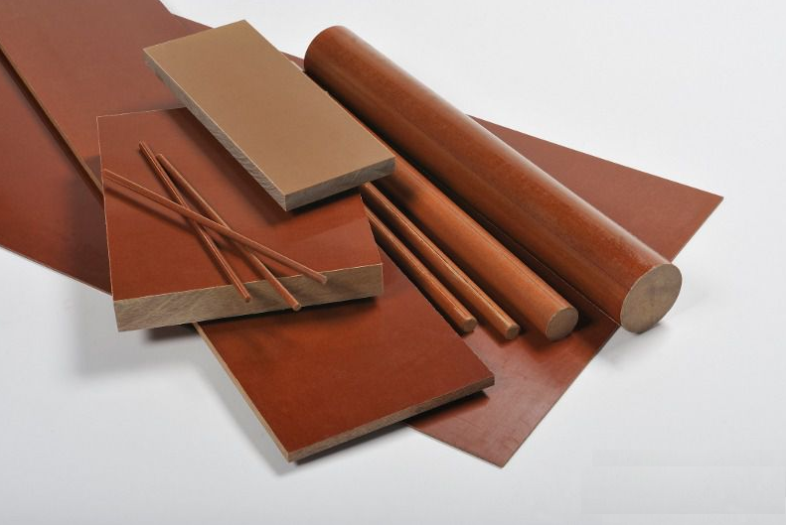
Текстолит А, Б, ВЧ, ЛТ ГОСТ 2910-74 применяется для работы в трансформаторном масле и на воздухе в условиях нормальной относительной влажности окружающей среды при частоте тока 50Гц. Длительно допустимая рабочая температура текстолита от -65 до +105° С.
Текстолит марки А : имеет повышенные электрические свойства, предназначен для изготовления деталей с повышенными электроизоляционными показателями, работающих на воздухе и в трансформаторном масле в электрических полях частотой 50 Гц.
Текстолит марки Б : то же что и марки А, но имеет повышенные механические свойства, применяется для изготовления деталей с повышенными механическими показателями, работающих на воздухе в электрических полях частотой 50 Гц.
Текстолит марки ВЧ :предназначается для изготовления деталей, работающих на воздухе в электрических полях частотой 10⁶ Гц.
Длительно допустимая рабочая температура текстолита марки А,Б, ВЧ : от -65°С до +155°С
Текстолит марки ЛТ :изготавливается из полиэфирной ткани, пропитанной эпоксиднофенолоформальдегидной смолой и применяется для изделий, работающих на воздухе с относительной влажностью 95±2% при частоте 50 Гц.
Длительно допустимая рабочая температура: от -65°С до +120°С.

Гарантийный срок хранения 18 месяцев со дня изготовления

Текстолит конструкционный ПТ,ПТК, ПТМ-1, ПТМ-2 ГОСТ 5-78
ПТ - текстолит поделочный;
ПТК - текстолит поделочный-конструкционный;
ПТМ - текстолит поделочный, устойчивый к трансформаторному маслу;
Гарантийный срок хранения 36 месяцев со дня изготовления
Основные технические характеристики текстолитов А, Б, ПТК, ПТ
Наименование показателей | Ед. изм. | Текстолит |  | ПТК | ПТ
 |  | А | Б
Разрушающее напряжение при изгибе перпендикулярно слоям, не менее | МПа | 90 | 100 | 152 | 142
Разрушающее напряжение при растяжении, не менее | МПа | 35 | 45 | - | -
Разрушающее напряжение при сжатии параллельно слоям, не менее | МПа | - | - | 160 | 155
Ударная вязкость по Шарпи на образцах без надреза, не менее | КДж/м² | с надрезом 7,8 |  | 36 | 36
Водопоглощение, не более для листов толщиной 3,5 мм | % | - | - | 0,7 | 0,7
 | мг | 166 | 255 | - | -
Удельное объемное электрическое сопротивление после кондиционирования в условиях 24ч/23°С/93%, не менее, для листов толщиной до 8,0 мм | Ом*м | 1*10⁶ | 1*10⁶ | - | -
Пробивное напряжение параллельно слоям (одноминутное проверочное испытание) в условиях М (90°С), трансформаторное масло, не менее | кВ | 15 | 15 | - | -
Плотность | кг/м³ | 1300-1450 |  | 1300-1400 | 1300-1400

Поставляется листами толщиной от 0,5мм до 80мм и размером листа ≈1000х1150

Текстолит электротехнический стержневой ГОСТ 5385-74
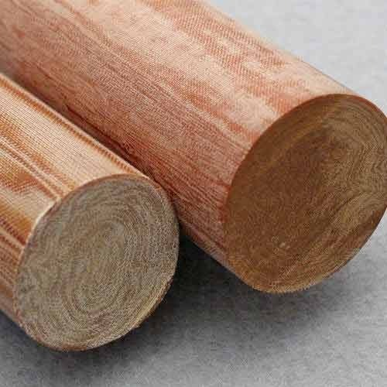
Текстолит стержневой выпускается в виде круглых стержней и предназначен для длительной работы в среде трансформаторного масла в качестве электроизоляционного материала. Диапазон рабочих температур от -60°C до +120°C при относительной влажности воздуха 45-75%. Применение стержневого текстолита (помимо трансформаторных установок) – заготовки для изготовления деталей механизмов и машин: втулок, пальцев, подшипников скольжения, зубчатых шестерен, прокладок и т.д.
Гарантийный срок хранения 18 месяцев со дня изготовления

